**计算机图形学 Homework3**

15331416 数字媒体技术方向 赵寒旭

**1. 运行结果**

窗口大小初始化为1200*800。

**1.1三角形边框绘制**

初始状态：point0 (-200, -100), point1 (200, -100), point2 (0, 200)

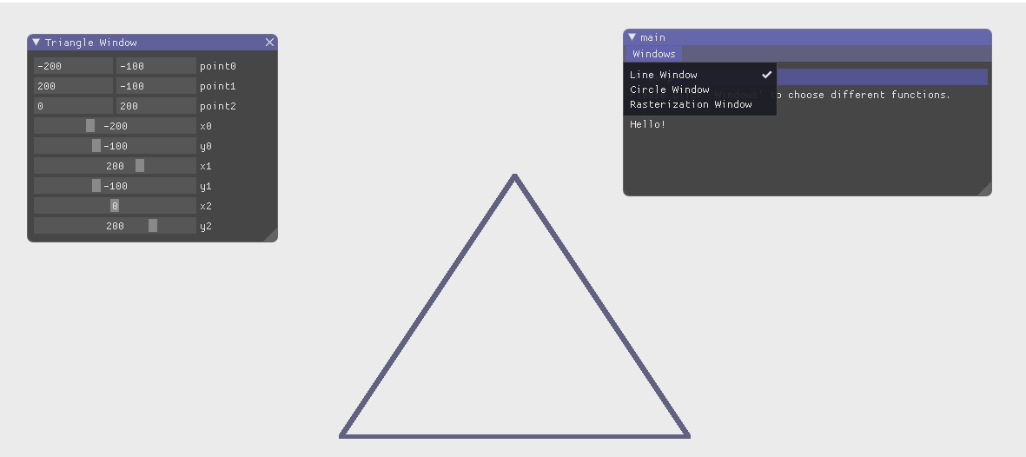

随意调整三角形顶点位置：

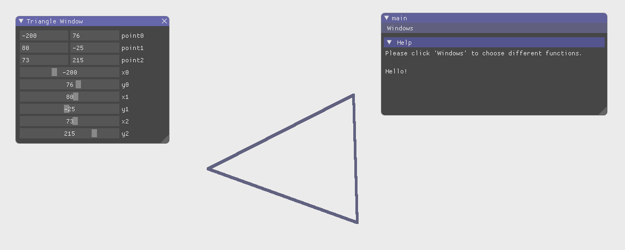

**1.2画圆及调整大小**

初始状态：圆心(0, 0) 半径100

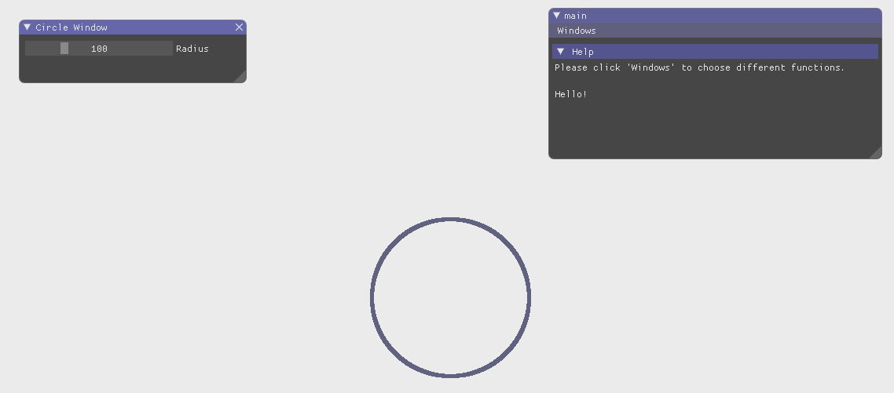

随意拉动滑块至 Radius=264

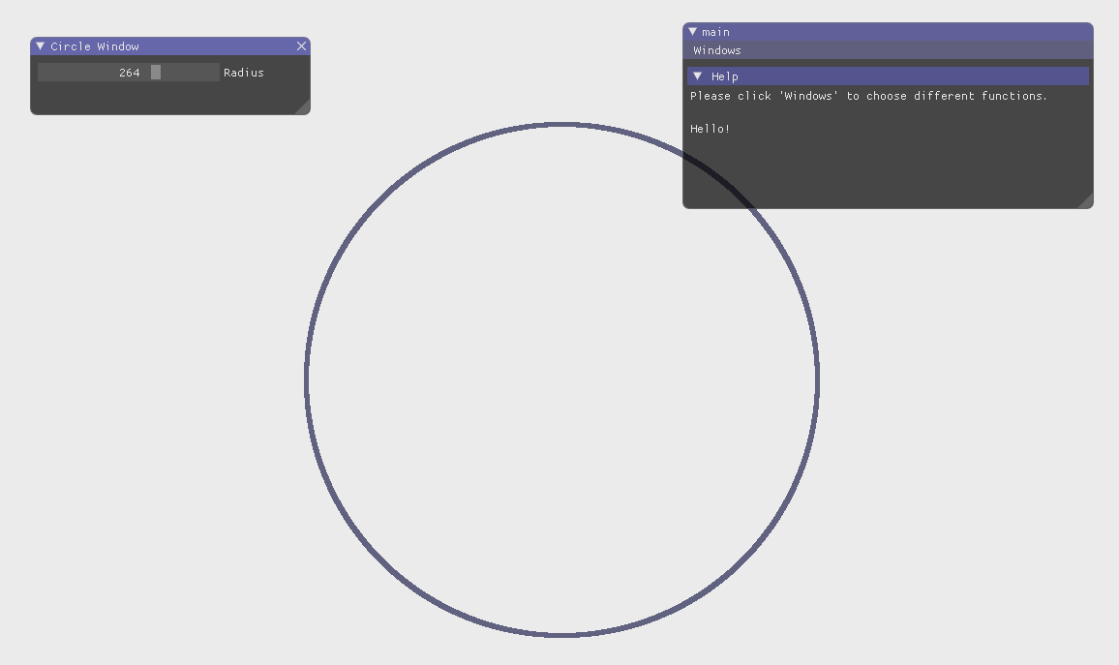

**1.3用区别于背景色的颜色填充三角形**

初始状态：point0 (-200, -100), point1 (200, -100), point2 (0, 200)

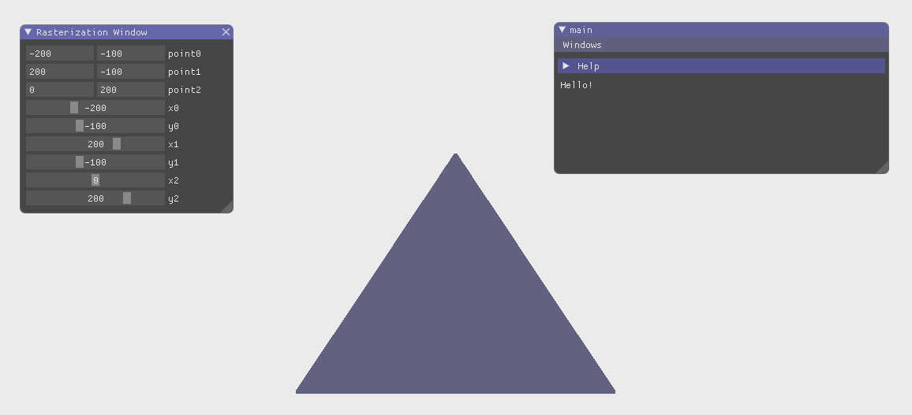

随意调整三角形顶点位置：

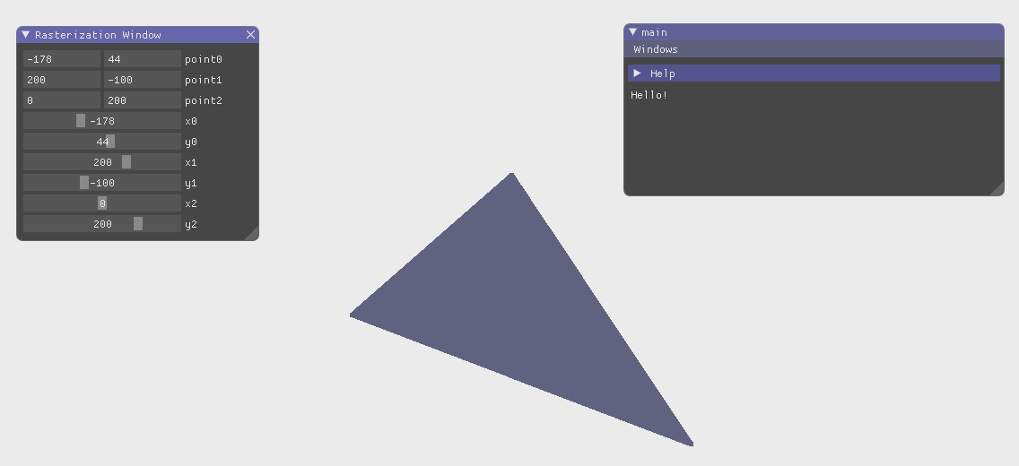

**2. 实现思路**

**2.1三角形边框的绘制**

**2.1.1算法描述**

1）Bresenham直线算法

（1）一种典型的情况

输入起点终点的坐标A $(x_{0},y_{0})$ 和B $(x_{1},y_{1})$，我们的目标是求出两点连线上的所有像素点的坐标。首先考虑一种典型的情况： $x_{0}<x_{1}$ 且 ${0<k}_{AB}<1$：

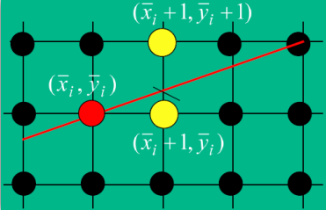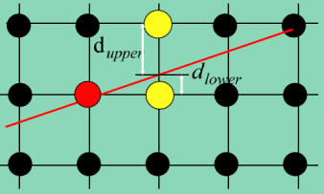连线如下图：

$x_{i+1}=x_{i}+1$ $d_{upper}={\overline{y}}_{i}+1-y_{i+1}$

$y_{i+1}=mx_{i+1}+B$ $d_{lower}=y_{i+1}-{\overline{y}}_{i}$

$$y_{i+1}=m(x_{i}+1)+B$$

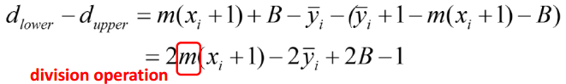

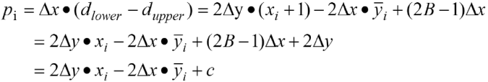

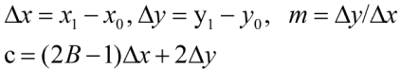

选择方法：根据 $y_{i+1}$ 距离上方和下方点的距离取最接近的一个

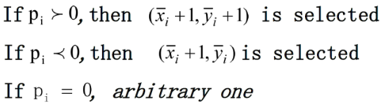

此时要计算 $p_{i}$ 仍然需要做多次数乘和求和运算，为了简化运算，我们可以使用迭代的方法根据之前的数据计算出当前的 $p_{i}$ 值。

首先计算初始值 $p_{0}$：

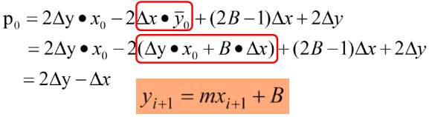

后项减前项可得：

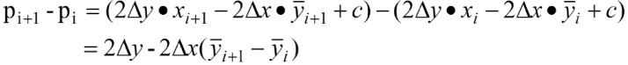

可知迭代公式如下：

当 $p_{i}≤0$，有 ${\overline{y}}_{i+1}-{\overline{y}}_{i}=0$，此时 $p_{i+1}=p_{i}+2∆y$

当 $p_{i}>0$，有 ${\overline{y}}_{i+1}-{\overline{y}}_{i}=1$，此时 $p_{i+1}=p_{i}+2∆y-2Δx$

综上所述可得如下算法，用于获得连线上所有点的坐标：

① 存入起点的x，y坐标，计算，在末尾存入终点坐标

② 计算，，，，

③ 若，存入，更新

④ 若，存入，更新

⑤ 重复③④，直到算至终点坐标前一点（$i == length - 1$ 时停止）

（2）其他情况的推广

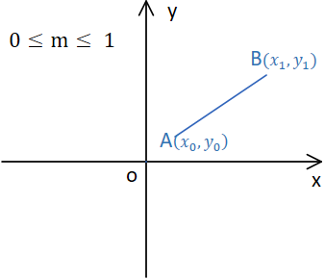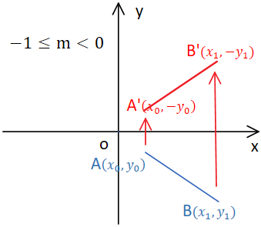

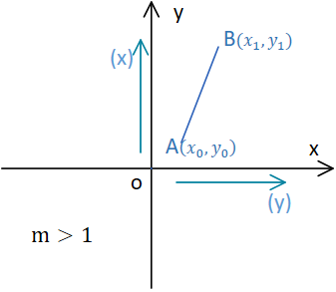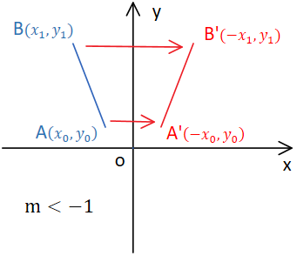

$-1≤m<0$ 时，先做关于x轴的镜像翻转，使得符合典型情况，在计算完一系列y坐标后再取反得到实际值。

与前两种情况不同，在 $∣m∣>1$ 时，y坐标递增，x坐标根据迭代关系逐步得到。此时观察图像可知，若把y轴看作典型情况中的x轴，起点A到终点B的连线符合典型情况。

特殊地，当斜率不存在时，我们可以不通过Bresenham算法直接递增得到y坐标。

2）由顶点连线组成三角形边框

由1）所述，我们可以由两个端点生成线段上所有点的坐标，对三角形三个点两两求出连线上点的坐标即可构造出三角形。

**2.1.2代码实现**

1）着色器设置

因为本次任务不涉及颜色变化，故在顶点着色器中直接定义了颜色值。

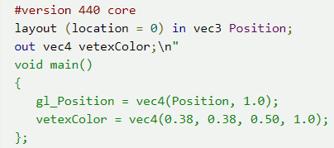

2）迭代坐标生成函数getYcoordinate



输入：待获得的迭代数组Ycoordinate，初始 $p_{0}$ 值pi，dx，dy，数组长度length

输出：迭代赋值完成的数组Ycoordinate

作用：根据Bresenham算法循环迭代得到坐标值

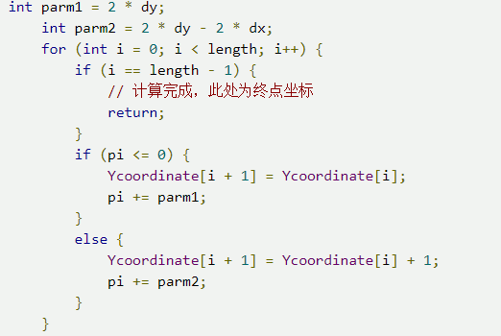

3）二维坐标生成函数BresenhamLine



输入：起点A和终点B的坐标 $x_{0}$， $y_{0}$， $x_{1}$， $y_{1}$

输出：逐个存放线段上所有点x，y坐标值的数组p

作用：根据输入两点坐标得到线段上所有点的二维坐标

具体实现分5种情况分别处理，参见2.1.1里Bresenham直线算法描述中（2）其他情况的推广所描述的4种斜率取值范围及斜率不存在的情况。

4）归一化函数normalize



输入：存有全部x,y坐标值的数组p，窗口宽度width，窗口高度height

输出：归一化后的vector<float> q

作用：用于将生成的坐标数组中所有的值根据窗口大小归一到-1到1

由int转到float的方法：



5）顶点数组生成函数getRealCoordinate



输入：由BresenhamLine并经normalize归一化得到的vector<float> p和数组长度lengtjh

输出：含有每个点三维坐标的动态数组

作用：把含有x,y坐标的vector转换成float*顶点数组(填充z值0.0f)

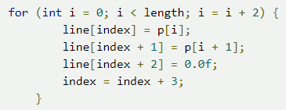

**2.2圆的绘制**

**2.2.1算法描述**

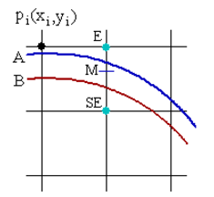1）Bresenham算法绘制1/8圆

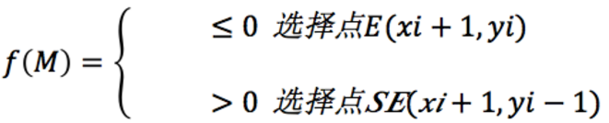和画直线的算法相似，取右边点和右下点的中点M，判断点在圆内还是圆外，再判断选取E还是SE。





2）8分法生成整圆

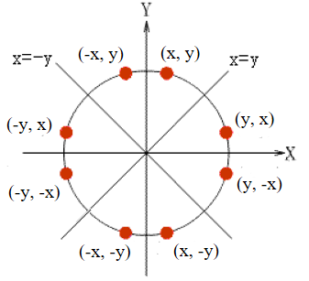

只要获得圆1/8一段圆弧上点的坐标，就可以根据和圆心的相对位置得到整个圆的坐标。

**2.2.2代码实现**

（1）圆二维坐标生成函数

（2）归一化和顶点数组生成

同2.1中方法。

**2.3 三角形光栅转换算法**

**2.3.1算法描述**

1）edge walking算法

2）根据三角形的形状特点分情况绘制

2.3.2 代码实现